上海市轨道交通运营服务乘客满意度测评报告
（2024年第二季度）

一、测评概况
2024年上海市轨道交通运营服务乘客满意度测评根据上海市城市交通行业管理部门客观评价各运营公司服务情况的要求，在综合考虑各公司客运量、服务条件基础上展开。测评内容涉及运营安全、车况站貌、优质服务、服务便捷以及投诉处理五大类指标。
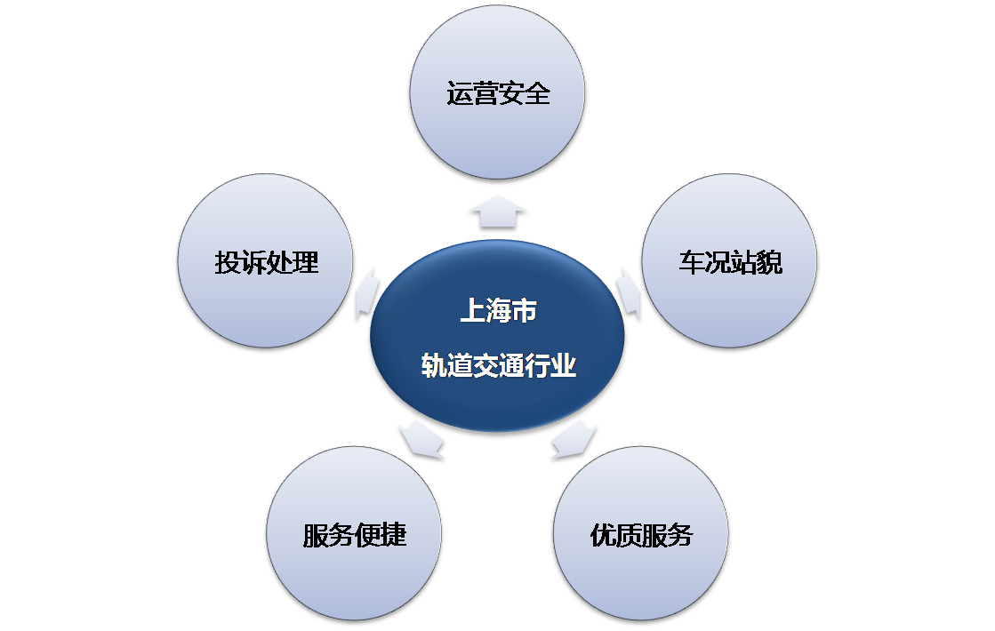
2024年第二季度乘客满意度测评样本采集范围分布于全市20条轨道交通线路（含磁浮线），覆盖所有车站，共获取有效样本17539份。

二、主要结论
1、上海市轨道交通服务质量乘客满意度处于良好水平
2024年第二季度，上海市轨道交通运营服务乘客总体满意度为89.55，虽较上季度略有波动，但仍保持在满意与较满意之间的较高水平。
各项大类指标中，乘客对“优质服务”和“运营安全”的满意度相对较高，分别为90.19和89.97。各线路中，乘客对磁浮线、14号线和17号线的满意度相对较高，分别为93.13、92.76和92.44，而对1号线、3号线和2号线的满意度相对较低。
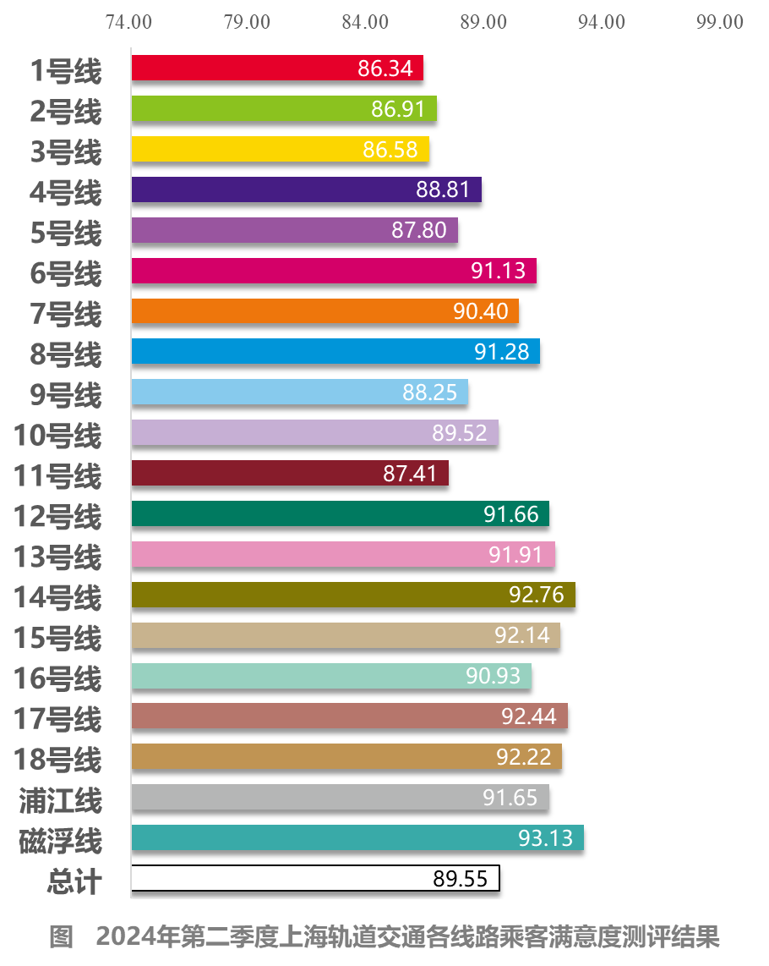

2、运营安全评价较高，乘客安全有序出行有保障
本季度轨道交通运营服务乘客满意度测评结果显示，乘客对“运营安全”方面的满意度为89.97，是所有大类指标中较高的一项。
从“运营安全”的各项指标看，乘客对“安全开关门（列车门、屏蔽门）”、“站务员维护车站秩序”和“进出站、候车、乘车等全过程感觉安全可靠”方面的评价分别为90.90、90.16和90.06，均超90，可见上海轨道交通的运营安全得到了乘客的认可。希望上海地铁能持续做好运营安全相关保障工作，在硬件方面做好列车维护保养工作，保障车辆运行安全。在软件方面加强站内安全提示和人员引导，特别是在自动扶梯、楼梯、站台等乘客聚集区域加强安全出行提示和秩序指引。

3、换乘服务不断完善，乘客出行舒适度进一步提升
本次测评中，乘客对“换乘方便快捷、秩序良好”方面评价为89.36，较上季度取得了提升。
目前，上海地铁具有超大规模的轨道交通运营网络，换乘站达83座，位居全国前列。受到地铁建造的时间空间条件限制，部分换乘站存在换乘路径长、换乘通道不便利等问题，影响了乘客的换乘体验。在此背景下，上海地铁持续研究提高乘客换乘舒适度和便捷度相关举措，通过改造换乘通道、张贴站内立面示意图，提示乘客换乘最短路径、最舒适路径和步行距离；完善换乘站内导向标识，使线路指引更醒目；在换乘通道内增设自动扶梯和无障碍电梯等系列举措，从满意度结果来看成效逐步显现。希望相关运营单位一方面能够继续关注地铁换乘标识指引的优化，为乘客提供清晰易识别的换乘指引；另一方面，在建设、改造时能充分考虑换乘需求，不断提高乘客换乘的舒适度。

4、重视公共空间的媒介作用，继续提升广告投放品质
本次测评中，乘客对“车厢、车身广告设置合理”方面的评价为86.37，达到了较为满意的水平，但和其他指标相比仍有进一步提升空间。
地铁作为居民重要的出行方式之一，不仅仅具有交通运输功能，同时也是城市重要的公共空间，蕴含了潜力无限的广告场景。调查显示，62.1%的乘客在乘坐地铁时会关注车厢广告，设计精美的广告不但能美化环境，更能减少乘客出行的枯燥感，提升乘车愉悦度。从乘客反馈来看，也有部分乘客对车厢车身广告的评价不高，特别是部分车内显示屏播放的视频广告显示效果不佳、广告品质有待提升。对此，建议相关单位对广告内容严加挑选和审核，乘客更倾向正面、舒适、有深度、有趣味的广告内容，同时尽量在不影响乘客正常乘车环境的前提下提升广告的视听质量。

